NOM, Prénom : AARON Edmée
N° matricule :

Date et lieu de Naissance : Edmée Aaron est née à Niederbronn les bains (Bas-Rhin) le 30 octobre 1921
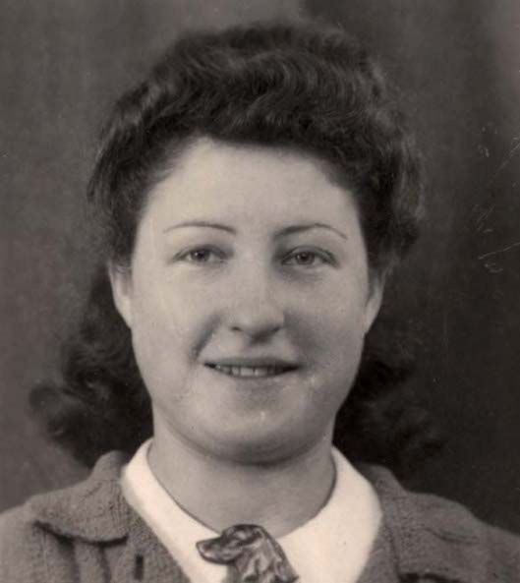
Edmée Aaron

Bio avant-guerre: Elle est sténodactylo.

Circonstances de l’arrestation : Elle est réfugiée à Pornic avec sa famille, son père Emile, sa mère Lucie et sa soeur Suzette.

Date et lieu de l’arrestation : Elle est arrêtée à Pornic lors de la rafle du 16 juillet 1942 avec toute sa famille.

Parcours avant déportation : Elle est internée au Grand Séminaire à Angers.

Parcours en déportation : camps, kommandos, prisons.
Elle est déportée à Auschwitz par le convoi n° 08 qui part d’Angers le 20 juillet 1942. À leur arrivée à Auschwitz le 23 juillet, 411 hommes sont sélectionnés pour des travaux forcés. Ils sont tatoués des numéros de 51015 à 51425. Parmi les femmes déportées, 390 sont aussi sélectionnées et sont tatouées des numéros de 10177 à 10566. Selon l'historien Serge Klarsfeld, on dénombrait en 1945, 20 rescapés de ce convoi.

Date et lieu de décès : Elle meurt à Auschwitz. (La date retenue au J.O. est la date de départ du convoi)

Sources :

Jean-Pierre Sauvage et Xavier Trochu. Mémorial des victimes de la persécution allemande en Loire Inférieure 1940-1945. Déportés de la communauté juive. 2003

Mémorial de la Shoah - Musée et centre de documentation ...
www.memorialdelashoah.org

https://shoahpresquile.com

Bases de données | www.yadvashem.org

https://yvng.yadvashem.org/ (feuilles de témoignage)
AD44 COTE(Liste 031)
JO du 28/01/1988, p.1385

